
Муниципальное казенное дошкольное образовательное учреждение
«Детский сад №5 ГО Староуткинск»
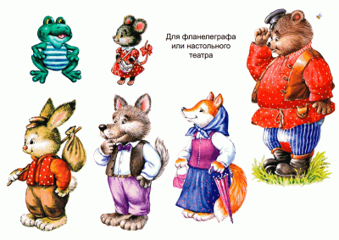

Театрализованная постановка по ПДД
«Дорога к теремку»
средние группы «Малышок», «Одуванчик»

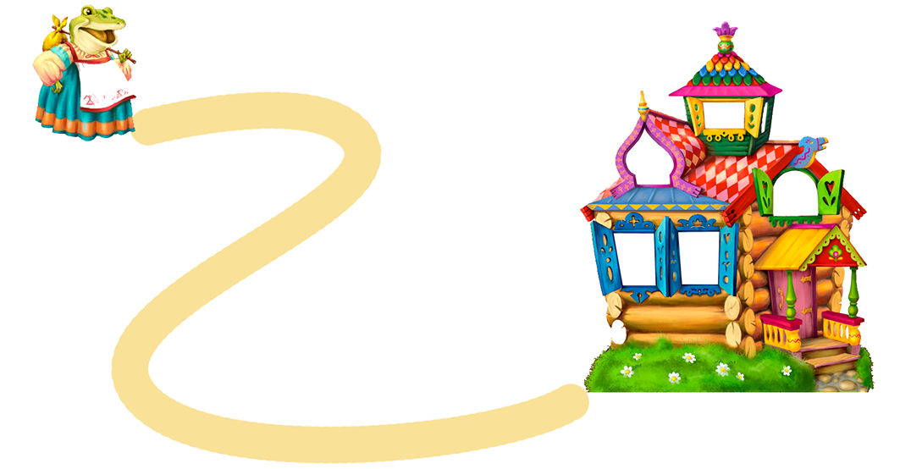


Музыкальный руководитель: Рогозинникова А. Н.
Разработали воспитатели: Ходосевич Н. В. 1КК
Климашина О. Н. 1КК

п.г.т. Староуткинск 2022

Театрализованная постановка по ПДД
«Дорога к теремку»
Цели:
• закрепить умение применять полученные знания в инсценировке;
• уточнить знания детей о дорожных знаках;
• способствовать развитию творческих способностей.
Задачи:
Образовательная:
• Учить детей видеть то, что представляет опасность для их жизни и здоровья в условиях улицы.
• Закрепить представления детей о назначении дорожных знаков, умение различать запрещающие, информационные, предупреждающие, знаки особых предписаний и знаки сервиса.
• Расширить представления детей о правилах поведения во дворе и на улице.
Развивающая:
• Развивать навыки связной речи, внимание, память, сообразительность.
Воспитательная:
• Воспитывать чувство самосохранения.
• Воспитывать общую культуру поведения на улице.
• Способствовать созданию положительного эмоционального настроения.
Интеграция образовательных областей:
Социализация:
• Помочь детям почувствовать себя участниками дорожного движения в условиях, приближенных к реальным.
Здоровье:
• Побуждать детей сознательно относиться к сохранению своего здоровья.
Познание:
• Формировать представления о Правилах дорожного движения.
Коммуникация:
• Содействовать проявлению у детей положительных эмоций от совместной деятельности, умению выражать их, развитию эмоционально-речевого общения.
Безопасность:
• Продолжать формировать навыки безопасного поведения детей на улице.
Музыка:
• Приобщать к музыкальной культуре, обогащать музыкальное впечатление.
Действующие лица:
• Светофор
• Мышка
• Лягушка
• Медведь
• Заяц
• Лиса
• Ёж
• Знак «Место стоянки»
• Знак «Пункт питания»
• Знак «Пешеходный переход»
• Знак «Опасность»
Технические средства обучения: Песня «Песенка Зверей»
Сл. В. Трубачев Муз. А. Ермалов. Песня «Правила дорожного движения»
Оформление зала: дорожная разметка, теремок, стол с угощением в глубине зала, дорожные знаки: «Пункт питания», «Опасность», «Пешеходный переход», «Место стоянки», музыкальное сопровождение для выхода действующих лиц.
Ход НОД
Светофор:
Всем сейчас на удивленье
Мы покажем развлеченье
По правилам дорожного движения.
Все расселись? В добрый час!
Начинаем наш рассказ.
Выходит, светофор, поднимает жезл.
Светофор:
Я – и вежливый, и строгий!
Я известен на весь мир!
Я на улице широкой –
Самый главный командир!
(кланяется)
Светофор:
Всем правилам движенья сегодня научу
И вместе с вами в сказку отправиться хочу!
Светофор:
В чистом поле теремок-теремок,
Он не низок не высок-не высок.
(Звучит сказочная музыка, появляется мышка)
Мышка:
Я – маленькая мышка, я по лесу брожу!
Ищу себе домишко, ищу – не нахожу!
И кушать захотела. Где б столовую найти?
Столько знаков на пути!
(Светофор подходит к Мышке)
Светофор:
Если кушать ты захочешь –
Посмотри скорей сюда!
(показывает на знак «Пункт питания»)
Этот знак тебе подскажет –
Здесь есть вкусная еда!
(Мышка подбегает, принюхивается.)
Мышка:
Как вкусно пахнет!
подбегает, садится за накрытый стол, кушает, говорит «Спасибо»
Ох, наелась – не могу!
В теремок теперь бегу!
Светофор проводит Мышку по пешеходному переходу в теремок,
Мышка садится у окошка.
Звучит театральный шум «Автомобили едут по улице» Появляется Лягушка
Лягушка:
Речка, мошки и трава,
Теплый дождик! Ква-ква-ква!
Я – Лягушка, я – квакушка,
Поглядите, квакова!
(спрашивает у Светофора)
Квак дорогу перейти!
Квак мне в теремок пройти?
(К лягушке подходит Светофор)
Светофор:
Полосатая дорожка
Через улицу ведет!
Здесь нам очень осторожно
Нужно сделать переход!
Подводит к знаку «Пешеходный переход»
Светофор:
Не спеши! А главным делом:
Влево - вправо посмотри!
Автомобилей нет – шагаем смело!
Есть автомобили – стой и жди!
Пассажиры и водитель исполняют танец под песню «Наш автомобиль», в исполнении группы «Лучики».
Лягушка:
Нет автомобилей – перехожу!
В теремочке посижу!
Подходит к теремку
Лягушка:
Кто-кто в теремочке живет
Кто-кто в не вы высоком живет?
Мышка:
Я, Мышка-норушка, а ты кто?
Лягушка:
А я Лягушка-квакушка,
Пусти меня к себе.
Мышка:
Так и быть, пожалуй в дом,
Веселее жить вдвоем.
Звучит театральный шум «Автомобили едут по улице». Выбегает Зайчик
Зайчик:
Буду в тереме я жить
И охранником служить!
Вот он, чудо – теремок –
Побегу наискосок!
Звучит театральный шум «Автомобили едут по улице «бежит по дороге, Светофор свистит в свисток, хватает за руку нарушителя.
Светофор:
Это что еще за мода
Пробегать наискосок?
Ты видел знаки перехода?
А как дорогу пересек?
Зайчик дрожит.
Зайчик:
Извините, я не знал!
Ой, боюсь! Ой, я пропал!
Светофор:
Зайка, ты не бойся! Зайка, успокойся!
Если нужно перейти –
Должен прямо ты идти! Давай лапку!
Светофор провожает Зайку
Через пешеходный переход к теремку.
Зайчик:
Тук-тук-тук! Можно буду с вами жить,
Буду терем сторожить!
Мышка и Лягушка: Заходи!
Появляется Ежик и поет песенку.
Ежик:
Маленький – ежик, четверо ножик!
На спине грибок несу,
Песенку пою:
Фуфти-фуфти-фуфти-фу,
Не спине грибок несу,
Самый умный я в лесу!
Правила всегда учу!
Я очки ношу не зря!
Правила учу, друзья!
Чтоб не опоздать к обеду –
На автобусе поеду!
Знак стоянки – это здесь!
Остается только сесть!
Подходит к стоянке автобуса. Заходит в автобус, садится.
Ежик:
Поехали!
Пассажиры и водитель исполняют танец под музыку «Автобус», Е. Железновой.
Светофор:
С Ежика пример берите,
Правила всегда учите!
Ежик проходит к теремку.
Ежик:
Кто-кто в теремочке живет,
Кто-кто в не высоком живет?
Мышка:
Я Мышка-норушка,
Лягушка:
Я Лягушка-квакушка,
Зайчик:
Я Зайчик-побегайчик, а ты кто?
Ежик:
А я Ежик-четвероножик, пустите меня в дом.
Звери: Так и быть, пожалуй в дом,
Веселее жить втроем.
Появляется Лиса на велосипеде
останавливается у знака «Движение на велосипеде запрещено».
Лиса:
Замечательный знак! Восклицательный знак!
Значит можно здесь гонять,
Так, чтоб ветер обгонять!
Раз, два, три!
Собирается ехать.
Светофор:
Я отвечу очень строго:
Здесь – опасная дорога!
Вот, что знак нам говорит:
Ездить здесь он не велит!
Показывает на знак «Движение на велосипеде запрещено»
Если ты с велосипедом
Вдруг собрался погулять,
Этот знак тебе поможет
Смело ехать – не боясь!
Знак указывает строго –
Велосипедам тут дорога!
Показывает на знак «Велосипедная дорожка».
Лиса согласно кивает, слезает с велосипеда. Светофор проезжает ее к теремку через пешеходный переход.
Появляется Медведь, идет, играя в мяч.
Медведь:
Мой веселый, звонкий мяч!
Ты куда помчался вскачь?
Красный, синий, голубой –
Не угнаться за тобой!
Светофор преграждает ему путь.
Светофор:
Стой скорее, косолапый!
Пожалей свои ты лапы!
На дороге не играй, правила ты соблюдай!
Подводит Медведя к знаку «Движение пешеходов запрещено».
Светофор:
На проезжей части, дети,
Не играйте никогда!
Бегать можно без оглядки
Только на игровой площадке!
Провожает Медведя к теремку.
Медведь:
Это что за теремок, из трубы идет дымок?
Звери:
Это кто пришел к нам на ночь?
Медведь:
Михаил.
Звери:
Какой?
Медведь:
Потапыч!
Звери:
Так и быть, пожалуй в дом,
Вместе дружно заживем!
Медведь:
Уж мы будем, мы будем дружить!
Будем в терме весело жить!
И работать, и петь, и плясать,
Будем правила мы соблюдать!
Выходят звери из теремка.
Вместе:
Если свет зажегся красный –
Значит, двигаться опасно!
Желтый свет – предупрежденье,
Жди сигнала для движенья!
Свет зеленый говорит:
«Пешеходам путь открыт!»
Артисты кланяются, зрители хлопают.
Артисты уходят за занавес.
Светофор:
До свидания, друзья!
До новых встреч!
Повторяйте правила дорожного движения!

